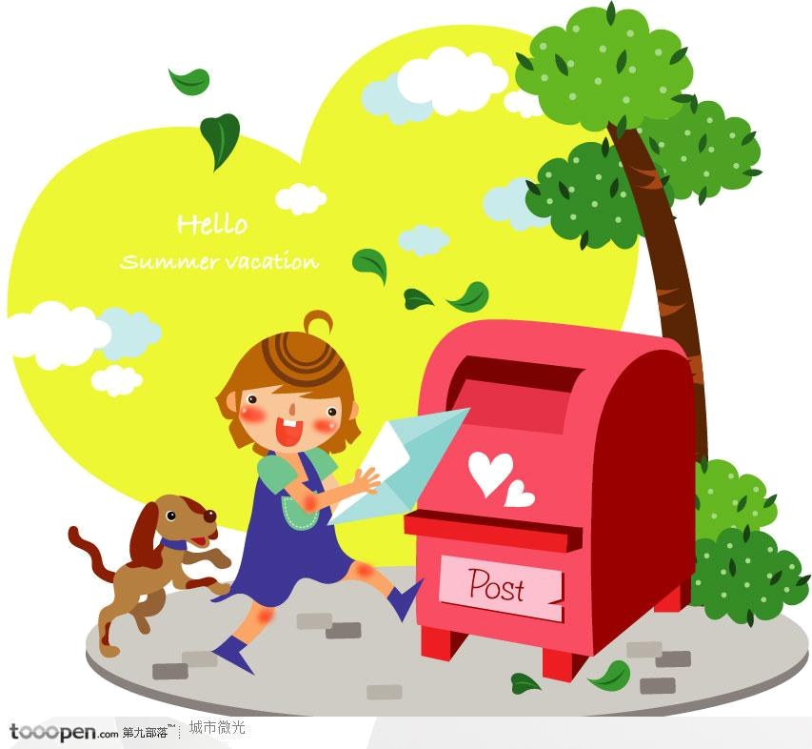




告訴未來的我，現在的我是怎樣的一個學生。
(包括學習活動、同學互動、師生關係……等，還有，對於未來的期望現在所做的努力和準備。)

請家長給燈並簽名
寫下對未來自己的問候與期待看信的心情。
嗨！親愛的我：
你好！我是( )年前的你。當你……

詢問家中長輩，端午節對於家庭所代表的意義是？

想像未來的我是怎樣的一個人(包括：外貌個性、家庭狀況、職業、學習、興趣等生活狀況。可就最喜歡的部分加以詳細描述。)
回
首
國
小
階
段
：
姓名
祝

福
與
期
望
~
想
像
未
來
━
體
驗
情
心
與
候
問
請給燈

寫出你對未來我的祝福與期許(夢想、願望)。

